***Дата:03.06.22. Предмет: Англійська мова.***

***Клас:2-Б. Вчитель:Акан Я.В.***

***Тема: Повторення . Тварини.***

***Хід уроку***

***1.Greatings (Привітання).***

***Hello,сhildren! How are you doing?***

***Привіт,діти! Як ваші справи?***

***2.Speaking(Говоріння).***

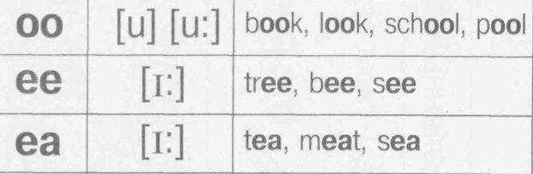***Повторюємо буквосполучення голосних:***

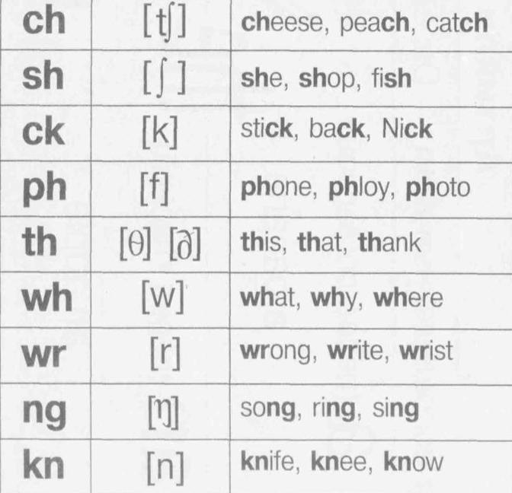***Повторюємо буквосполучення приголосних:***

***3.Listening( Аудіювання).***

***Працюємо усно.***

***Говоримо та співаємо разом про тварин:***

[***https://youtu.be/bV8MSaYlSbc***](https://youtu.be/bV8MSaYlSbc)

[***https://youtu.be/D_sdGxUxz_4***](https://youtu.be/D_sdGxUxz_4)

***Дайте усну відповідь на запитання:***

***What is your favourite animal? /ват із йо: ф'ейваріт 'енімал/ Яка твоя улюблена травина?***

***What kind of wild animals do you know?/ват к'аінд оф в'айлд 'енімалс ду ю н'оу/ Які види диких тварин ти знаєшь?***

***4.Grammar Focus.***

***Працюємо усно.***

***Повторюємо граматику.*** 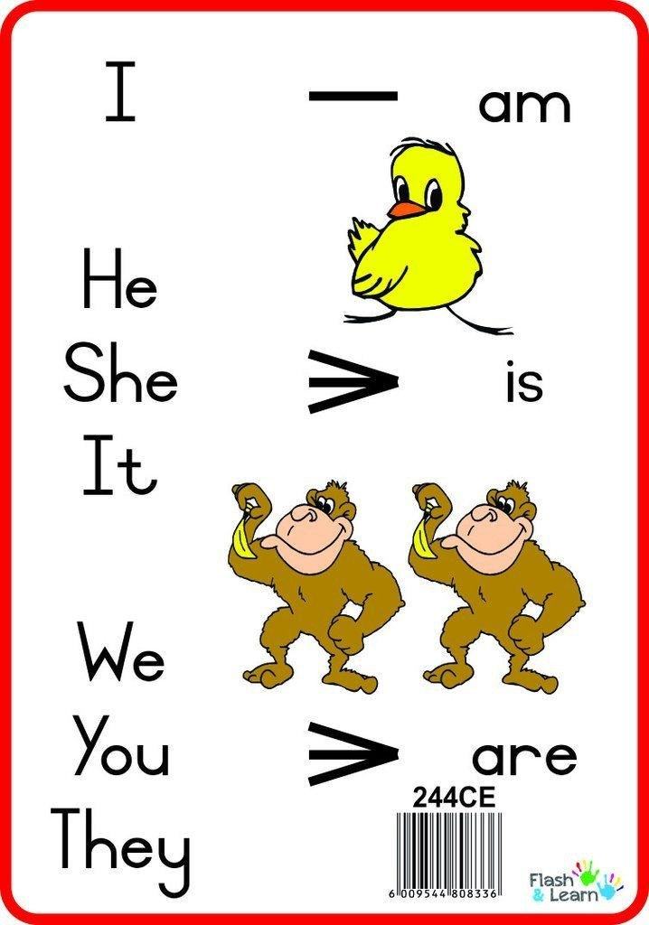

***I /ай/ Я***

***He/зі/ він***

***She /ші/ вона***

***It /іт/ воно( використовуємо,коли мова йде про явища природи,тварин,предмети)***

***We/ві/ ми***

***You/ ю:/ти,ви( має два значення,тому відносимо до множини)***

***They/зей/ вони***

***5. Writing (Письмо).***

***2. Вставте пропущені слова ,розкриваючи дужки:***

1. ***It…(is,am) а dog.***
2. ***He.. (are,am,is) a boy.***
3. ***My name…(am,is,are) Puffy.***
4. ***They…(is,are) animals.***
5. ***They…( are,is) domestic animals.***

***2. Знайдіть назви зазначених тварин у магічному квадраті.***

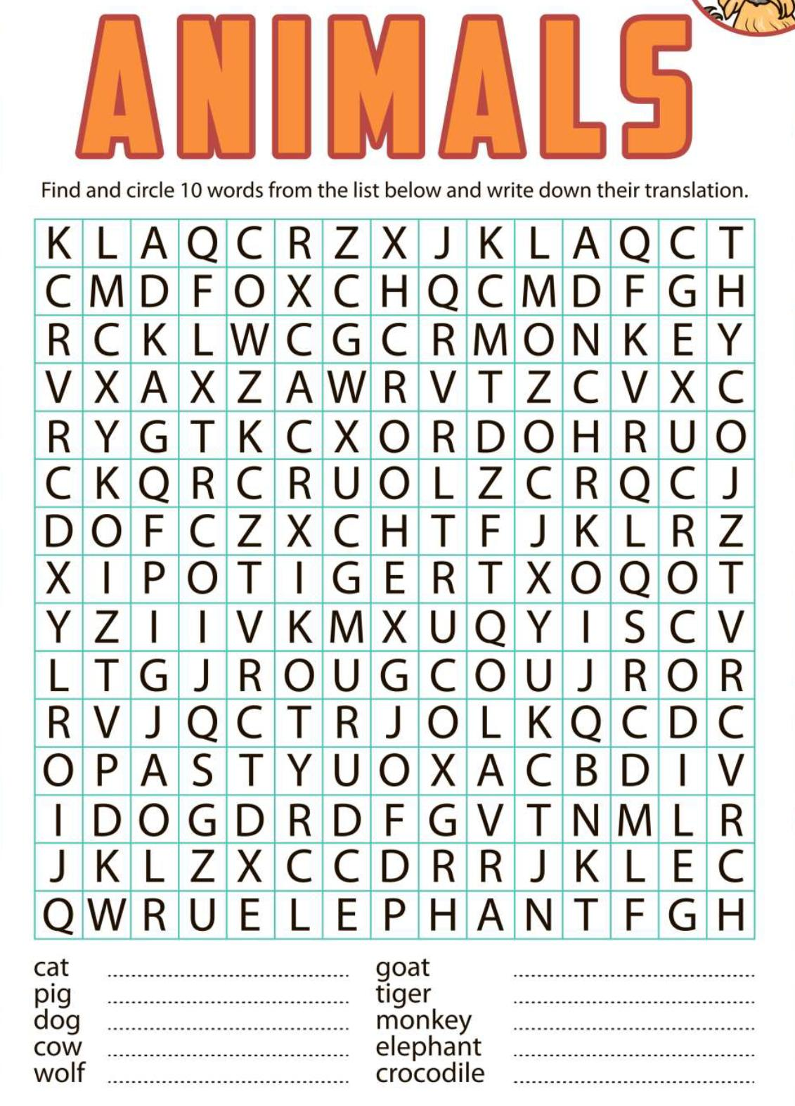

***5.Homework.***

***Домашнє завдання:***

***Опрацювати конспект уроку.***

***Бажаю успіху!***